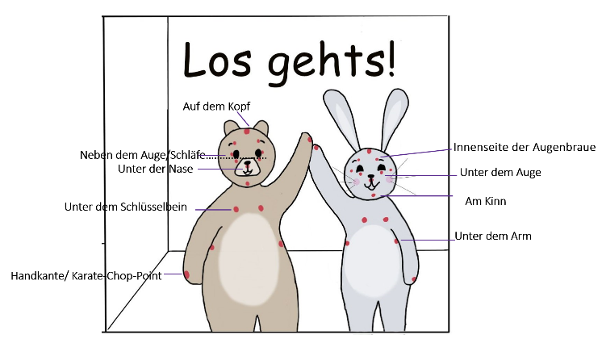
EFT / Tapping – Punkte und Ablauf

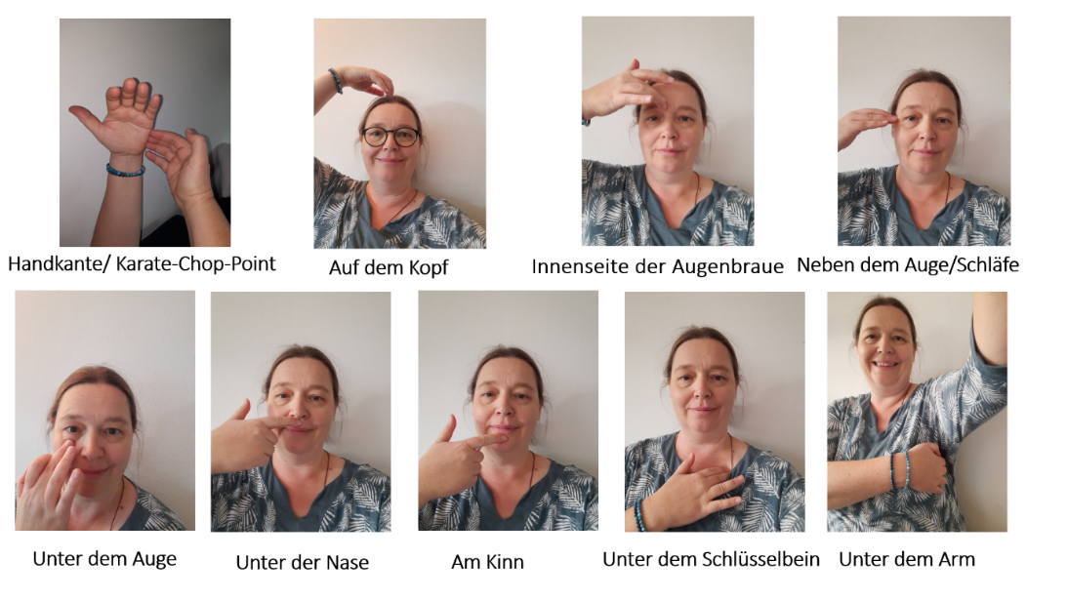
Bestimmen was das Gefühl/ Problem/ Erlebnis ist
Gefühl auf einer Scala von 0-10:
Klopfen auf:
Startpunkt (Handkante) : Obwohl ich ….. bin/ habe/fühle, liebe und akzeptiere ich mich/ erlaube ich mir mich zu entspannen/ fange ich an mich zu lieben/ fange ich an loszulassen/ fange ich an mich zu akzeptieren und mir zu vergeben
3x Wiederholen
Dann die übrigen Punkte Klopfen und sagen was man fühlt/ denkt
- Augenbrauenpunkt: Ich fühle mich…
- Schläfe:
- Unter dem Auge
- Unter der Nase
- Kinn
- Unter dem Schlüsselbein
- Unter dem Arm
- Auf dem Kopf
Wenn das negative Gefühl kleiner geworden ist, dann anfangen positive Dinge einfliessen zu lassen
z.B. Ich entspanne mich jetzt trotzdem, vielleicht bin ich ja sicher, im moment ist alles Ok, …
Tapping Skript zu Stress
«Ich fühle mich gestresst» ist bei / 10
Startpunkt:
Obwohl ich gestresst bin, liebe und akzeptiere ich mich.
Obwohl mich das jetzt gerade stresst erlaube ich mir mich ein bisschen zu entspannen
Obwohl ich mich gestresst und überfordert fühle fange ich an mich ein bisschen zu entspannen.
- Ich bin gestresst
- Es ist einfach zu viel
- Ich bin so angespannt
- Ich weiss gar nicht was jetzt machen soll
- Mir ist alles zu viel
- Ich fühle mich gerade völlig überfordert
- Wie soll ich all den Sachen nur gerecht werden?
- Es ist mir einfach zu viel
- Ich fühle mich gerade so gestresst
- Ich fühle mich dem Stress ausgeliefert
- Ich bin dem nicht gewachsen
- Und ich spüre die Spannung im ganzen Körper
- Ich kann nicht tief durchatmen
- Meine ganzen Muskeln sind voll Spannung
- Immer bin ich angespannt
- Ich kann gar nicht loslassen
- Und das nervt mich und stresst mich zusätzlich
- Aber vielleicht kann ich mich ja nur ein kleines bisschen entspannen
- Vielleicht brauche ich einfach eine kurze Pause
- Einen tiefen Atemzug nehmen
- Einfach meine Füsse am Boden spüren
- Spüren wie ich getragen werde
- Vielleicht ist das meiste auch nicht so wichtig, wie es mir im Moment scheint
- Vielleicht ist es sicher, wenn ich mich etwas entspanne
- Vielleicht ist auch ok mich zurückzuziehen, wenn es mir zu viel wird, denn ich weiss was ich brauche
- Vielleicht muss ich auch nicht alles genauso wie die anderen machen
- Vielleicht kann ich es im Moment ein bisschen lockerer nehmen
- Vielleicht muss ich auch nicht alles jetzt und richtig erledigt haben
- Vielleicht ist es sicher zur Ruhe zu kommen
- Vielleicht ist es auch in Ordnung auf mich und meine Bedürfnisse zu hören
- Und vielleicht finde ich auch eine gute und einfach Lösung für die Dinge, die noch anstehen
- Denn ich habe viele Ressourcen und kann mich auf mich verlassen
Dann nochmal Grösse des Stresslevels messen /10

